Učiteljica njemačkog jezika, Maja Šibarić, je zajedno s partnerima iz Rumunjske, Belgije, Italije i Turske pokrenula E-Twinning projekt pod nazivom ,,Alles Werbung oder was?'' U projektu sudjeluju učenici 8. i 5. razreda. Cilj projekta je snimati reklame, oglase, upoznati ostale zemlje s hrvatskim proizvodima na njemačkom jeziku. Učenici se služe njemačkim jezikom, pišu tekstove za reklame, ostvaruju kontakte s ostalim učenicima iz drugih zemalja i uče o kulturnim razlikama, uče kroz dramu i zabavu njemački jezik te tako smanjuju strah od pogreške pri učenju stranog jezika. Projekt traje cijelu školsku godinu te se nadamo da će se učenici zabaviti. Partnere projekta, ciljeve i vremenik možete pogledati na sljedećem linku:

<https://www.youtube.com/watch?v=cFxIKQ5Jnh8>

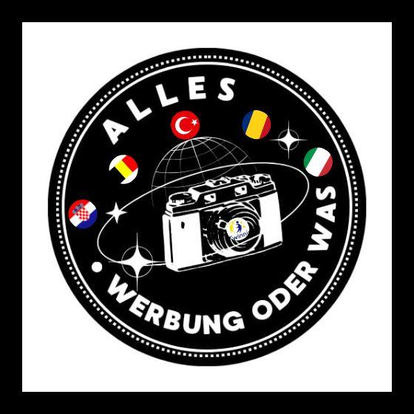

[**Zum 20-jährigen Jubiläum von eTwinning**](https://www.youtube.com/watch?v=niW-Mk5hSiE)

[**Wir backen Pfannkuchen**](https://www.youtube.com/watch?v=luY2vgNb27s)

[**Winterzeit in Kroatien/ E-Twinning Projekt**](https://www.youtube.com/watch?v=RK60VjFNyKk)

[**III. OŠ Bjelovar**](https://www.youtube.com/watch?v=p3J98fQ9UGs)

[**Schüler aus Kroatien stellen sich vor**](https://www.youtube.com/watch?v=Bjv7qtzWzno)